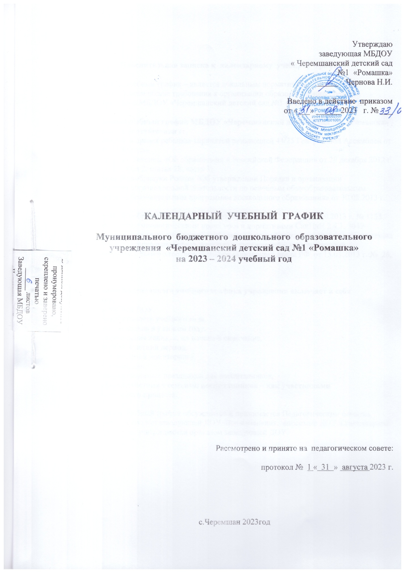

Пояснительная записка к календарному учебному графику.

Календарный учебный график – является локальным нормативным документом, регламентирующим общие требования к организации образовательного процесса в учебном году в МБДОУ «Черемшанский детский сад №1 «Ромашка» (далее – ДОУ).

Календарныйучебный график МБДОУ «Черемшанский детский сад №1 «Ромашка» разработан в соответствии с:
• «Конвенцией о правах ребенка» (принятой резолюцией 44/25 Генеральной Ассамблеи от 20 ноября 1989 года),
• Федеральным Законом «Об образовании в Российской Федерации» от 29 декабря 2012 г № 273 – ФЗ (глава 2, статья 28, часть 3),
• Приказом Минобрнауки России «Об утверждении Порядка и организации осуществления образовательной деятельности по основным общеобразовательным программам – образовательным программам дошкольного образования» от 30.08.2013 г. № 1014,
• Приказом Минобрнауки России «Об утверждении ФГОС ДО» от 17.10.2013 г. № 1155,
• Санитарно-эпидемиологическими правилами и нормативами СанПиН 2.4.1. 3049-13 «Санитарно-эпидемиологические требования к устройству, содержанию и организации режима работы дошкольных образовательных учреждений», утвержденными постановлением Главного государственного санитарного врача РФ от 15.05.2013 г. № 26,

Содержание календарного учебного графика учреждения включает в себя следующее:
- режим работы ДОУ,
- продолжительность учебного года,
- количество недель в учебном году,
- сроки проведения каникул, их начало и окончание,
- работа ДОУ в летний период,
- сроки проведения мониторинга,
- праздничные дни,
- перечень проводимых праздников для воспитанников,
- план взаимодействия с семьями воспитанников – как участниками образовательного процесса.

Календарный учебный график обсуждается и принимается Педагогическим советом, утверждается приказом заведующей ДОУ .Все изменения, вносимые ДОУ в календарный учебный график, утверждаются приказом заведующей ДОУ.

Календарный учебный график на 2023- 2024 уч. год
 | Содержание | Наименование возрастных групп
 | Содержание | 1 Младшая  группа (2-3года) | 2 Младшая  группа (3-4года) | Средняя группа (4-5 лет) | Старшая группа «Ягодки»  (5-6 лет) | Старшая группа  (5-6 лет) | Подготови-  тельная группа  (6-7 лет)
1 | Количество возрастных групп | 0 | 1 | 2 | 1 | 1 | 1
2 | Продолжительность учебного года | с 01.09.2023 г. по 31.05.2024 г.
3 | Продолжительность:  - учебной недели;  - учебного года
3 | Продолжительность:  - учебной недели;  - учебного года | Учебная неделя - 5 дней (понедельник - пятница). Выходные дни: суббота, воскресенье и праздничные дни в соответствии с законодательством Российской Федерации, Республики Татарстан
3 | Продолжительность:  - учебной недели;  - учебного года | 36 недель
4 | Летний оздоровительный период |  | с 01.06.2024 г. по 31.08.2024 г.  Во время которого проводится занятия только эстетическо-оздоровительного цикла (музыкальные, спортивные, изобразительного искусства), а также спортивные и подвижные игры, спортивные праздники, экскурсии и другое.
5 | Режим работы ДОУ:  -в учебном году;  - в летний оздоровительный период | с 7.30 до 18.00 (10,5 ч.)  с 7.30 до 18.00 (10,5 ч.)
6 | График каникул | Зимние каникулы – 30.12.2023 г. – 08.01.2024 г.
7 | Сроки проведения мониторинга достижения детьми планируемых результатов освоения основной общеобразовательной программы дошкольного образования | Психолого – педагогический мониторинг:  2 раза в год – сентябрь/апрель  Сентябрь – 18.09.23 г.-30.09.23г.  Апрель – 17.04.24г.-28.04.24г.
8 | Выпуск детей в школу |  |  |  |  | 31.05.2024г.
9 | Занятия
 | Начало и окончание занятий | Утро
 | Начало и окончание занятий | 9.30-10.00 | 9.20-10.00 | 9.15-10.05 | 9.15-10.15 | 9.15-10.15 | 9.00-10.50
 | Начало и окончание занятий | Вторая половина дня (вечер)
 | Начало и окончание занятий | --- | --- | --- | --- | 15.25-15.50 | ---
 | Объем нагрузки в неделю, не более  (кол-во мин) | 1ч.40 мин | 2 ч. 30 мин. | 3 ч. 40 мин. | 4 ч.10 мин. | 4 ч.10 мин. | 7ч 30 мин.
 | Продолжительность занятий (в первую половину дня) | 20 мин. | 30 мин. | 40 мин | 50 мин. | 50 мин. | 1,5 часа
 | Перерыв между занятиями | не менее 10 мин
10 | Организация физического воспитания | 2 + 1( на прогулке) продолжительностью согласно возрастным особенностям
11 | Организация дней здоровья |  | -- | 1 раз в квартал | 1 раз в квартал | 1 раз в квартал | 1 раз в квартал
12 | Анализ заболеваемости детей |  | 1 раз в квартал | 1 раз в квартал | 1 раз в квартал | 1 раз в квартал | 1 раз в квартал
13 | Периодичность проведения групповых родительских собраний |  | 1-ое собрание– август  Далее:  1 раз в квартал | 1 раз в квартал | 1 раз в квартал | 1 раз в квартал | 1 раз в квартал
15 | Культурно - досуговая деятельность ДОУ
  Месяц | Мероприятия | Группы детского сада
  Сентябрь | Праздник «Вот и стали мы на год взрослее» | подготовительная группы
  Сентябрь | Спортивное развлечение «Веселые забавы» | Старшая группа
  Сентябрь | Праздничный концерт, посвященный Дню дошкольного работника | подготовительная группа
  Октябрь | Праздничный концерт, посвященный Дню пожилого человека Осенние праздники «Золотая осень» | Подготовительная группа  младшая, средняя, старшая, подготовительная группы
  Ноябрь | Праздник «День матери» | старшая, подготовительная группы
  Ноябрь | Рзвлечение по ПДД «В гости к доброму Светофорчику» | средняя,старшая, подготовительная группа
  Декабрь | Музыкально-спортивное развлечение «Здравствуй, Зимушка-Зима»
  Декабрь | Новогодние праздники «Новый год в гостях у ребят» | 2 группа раннего возраста младшая, средняя, старшая, подготовительная группы
  Январь | Досуг «Зимние забавы» | младшая, средняя, старшая, подготовительная группы
  Январь | «Мама, папа, я – спортивная семья» | подготовительная группа
  Январь | С днем рождения, зимних детей | младшая, средняя, старшая, подготовительная группы
  Февраль | Игры народов Поволжья, ко Дню родного языка | младшая, средняя, старшая, подготовительная группы
  Февраль | Музыкально-спортивный праздник ко Дню защитника Отечества» | старшая, подготовительная группы
  Февраль | Творческий вечер «Джалиль в наших сердцах» | старшая, подготовительная группы
  Март | «Широкая масленица» | Подготовительная группа
  Март | Праздник, посвященный к Международному женскому дню 8 марта «Мамочка любимая» | младшая, средняя, старшая, подготовительная группы
  Март | «Науруз» | старшая, подготовительная группы
  Апрель
  Апрель | Спортивное развлечение ко Дню космонавтики | Старшая группа
  Апрель | Экологическое развлечение «День Земли» | Подготовительная группа
  Апрель | «Тукай в наших сердцах» | старшая, подготовительная группы
  Апрель | «Пасха в гости к нам пришла» | подготовительная группы
  Май | Праздник посвященный Дню Победы!» | Старшая, подготовительная группы
  Май | Выпускной праздник «До свидания детский сад» | Подготовительная группа
  Май | Сабантуй «Наши любимые игры» | старшая, подготовительная группы
КАНИКУЛЯРНОЕ ВРЕМЯ, ПРАЗДНИЧНЫЕ (НЕРАБОЧИЕ) ДНИ
3. Каникулы
 | Сроки/ даты | Количество каникулярных недель/ праздничных дней
Зимние каникулы | 30.12.2023г. – 08.01.2024 г. | 10 дней
Летние каникулы | 01.06.2024 г. – 31.08.2024 г. | 13 недель
3.1. Праздничные дни
День народного единства | 04.11.2023г.-06.11.2023г. | 3 дня
Новогодние праздники | 30.12.2023г. – 08.01.2024 г. | 10 дней
День Защитника Отечества | 23.02.2024г.-25.02.2023г. | 3 дня
Международный женский день | 08.03.2024 г. по 10.03.2024 г. | 3 дня
Праздник весны и труда | 28.04.2024 г. – 01.05.2024 г. | 4 дня
День Победы | 09.05.2024 г. по 12.05.2024г. | 4 дня
Ураза Байрам | 10.04.2024г. | 1 день
День России | 12.06.2024 г. | 1 день
Курбан-байрам | 16.06.2024г. | 1 день
День Республик Татарстан | 30.08.2024 г | 1 день
План взаимодействия с семьями воспитанников – как участниками образовательного процесса:
№ п\п | Содержание основных мероприятий | сроки проведения | исполнитель
1 | Разработка перспективного плана работы ДОУ с родителями на 2023/2024 учебный год. | Сентябрь | Ст. вос-ль
2 | Организация и проведение дней открытых дверей для родителей с просмотром занятий. | В течение года | Педагогический коллектив
3 | Использование в работе с родителями разнообразных форм сотрудничества:  - Родительские собрания (групповые, общие)  - Консультации (индивидуальные, групповые, подгрупповые)  - Совместные праздники  - Развлечения и досуги  - Тематические выставки  - Анкетирование  - Экскурсии, туристические походы  - Наглядная информация (стенды, папки)  - Разработка памяток и рекомендаций по различным направлениям развития детей  - Привлечение родителей к изготовлению атрибутов и пошиву костюмов к праздникам | В течение года | Заведующий  Ст. вос-ль  Медсестра  Педагоги
4 | Привлечение родителей к участию в общественной жизни группы и детского сада (в праздниках, конкурсах, выставках и акциях) | В течение года | Педагоги
5 | Организация работы родительского комитета | В течение года | Администрация



